СОДЕРЖАНИЕ
УСТАНОВКИ УЗО-«МЕДЭЛ» - НОВОЕ КАЧЕСТВО 2
Преимущества ультразвуковой обработки изделий медицинского назначения перед ручной 2
Перечень средств, разрешенных к применению в УЗО… 4
Особенности структурной организации установок 6
Преимущества УЗО-«МЕДЭЛ» 8
Рекомендации по организации рабочего места 11
ПОРЯДОК РАБОТЫ С УСТАНОВКАМИ 13
Конструктивные отличия установок 13
Меры безопасности при работе с установками 16
Подготовка к работе 18
Сборка подставки 19
Порядок работы 21
Некоторые приемы повышения эффективности очи- стки................................................................................... 26
Возможные причины получения положительных азопи- рамовых и амидопириновых проб............................... 27
ТЕХНИЧЕСКИЕ ХАРАКТЕРИСТИКИ 28
КОМПЛЕКТНОСТЬ 29
МАРКИРОВКА 30
ТЕХНИЧЕСКОЕ ОБСЛУЖИВАНИЕ 31
ХРАНЕНИЕ И ТРАНСПОРТИРОВАНИЕ 31
СВИДЕТЕЛЬСТВО О ПРИЕМКЕ 32
ГАРАНТИИ ИЗГОТОВИТЕЛЯ (ПОСТАВЩИКА) 33
РЕМОНТ 34

ПРИКАЗ МИНЗДРАВСОЦРАЗВИТИЯ РФ №753 от

01.12.2005г. «Об оснащении диагностическим оборудованием амбулаторно-поликлинических и стационарно-поликлинических учреждений муниципальных образований» декларирует обяза- тельное наличие ультразвуковых моек в кабинетах:
- гастроэнтеролога
- рефлексотерапевта
- ревматолога
- стоматолога-терапевта
- хирурга (с перевязочной)
- клинико-диагностических лабораториях
- эндоскопических отделениях (кабинетах)

ПРЕИМУЩЕСТВА УЛЬТРАЗВУКОВОЙ ОБРАБОТКИ ИЗДЕЛИЙ МЕДИЦИНСКОГО НАЗНАЧЕНИЯ ПЕРЕД РУЧНОЙ
Предстерилизационная очистка (ПСО) изделий медицинского на- значения (ИМН) самый трудоемкий и травмоопасный этап, от качест- ва проведения которого во многом зависит распространение внутри- больничных инфекций (ВБИ).
Последовательность обработки медицинских инструментов вклю- чает в себя три этапа: дезинфекцию, предстерилизационную очистку (ПСО) и стерилизацию.
Здравый смысл диктует, а контролирующие органы (прежде СЭС, а теперь Роспотребнадзор) строго следят за тем, чтобы последова- тельность соблюдалась именно в такой очередности. И это более чем оправдано при ручной обработке. После использования инструмент является потенциально опасным. Для дальнейших манипуляций с ним его необходимо, как можно быстрее продезинфицировать, т.е. убить всю патогенную флору, которая попала на него от больного, для того, чтобы не заразился обрабатывающий инструменты персонал, и ин- фекция не начала бы свое дальнейшее распространение. Заражение в таких случаях может произойти элементарно: достаточно небольшо- го укола или незаметной, микроскопической трещинки, ранки на руке медицинского сотрудника. Вот почему так важно сразу же после ис- пользования и до начала очистки инструмент обеззаразить – проде- зинфицировать. Только после того, как он пробыл в дезинфицирую-

щем растворе определенной время (для каждого средства оно свое, в среднем – 30 мин), необходимое для дезинфекции, можно приступать к следующему этапу – предстерилизационной очистке. Так как совре- менные растворы в большинстве своем бифункциональны – облада- ют и дезинфицирующими и моющими свойствами, очистку проводят в том же растворе, в котором проходила дезинфекция. Итак, ПСО пред- ставляет собой механическую очистку, отмывку от различных загряз- нений (биологические жидкости; костная, жировая, эпителиальная ткани, лекарства и т.д.). От них, до недавнего времени, избавлялись с помощью щеток, салфеток, ершиков. Не всегда эти загрязнения ви- димы. При таком ручном труде требовать качественной однородной обработки поверхностей, особенно сложных инструментов с замко- выми частями, каналами не приходилось. Кроме того, многие моюще- дезинфицирующие растворы фиксируют белковые загрязнения, как бы приваривая к инструментам кровь, гной, кусочки тканей. Отмыть их особенно в труднодоступных местах становится и вовсе проблема- тично. Риск травматизма и, следовательно, инфицирования при ПСО крайне велик: каждый зажим, каждый скальпель, каждую иголочку нужно тщательно очистить, не оставляя «мертвых зон». Это практи- чески невозможно и на это требуется очень много времени.

t = (t дезинфекции + 0,5 мин х n)
где n – количество изделий Общее время подготовки инструментов к стерилиза- ции при ручной обработке

Ультразвуковые мойки позволяют автоматизировать процесс ПСО и интенсифицировать процесс дезинфекции: они чистят поверх- ности инструментов одинаково качественно, независимо от сложности конфигурации; чистят одновременно большие партии ИМН. При про- ведении дезинфекции и ПСО в одном растворе, и в ультразвуковой мойке ультразвуковую очистку можно включить во время дезинфек- ции инструментов на любом её этапе, даже в самом начале, не дав загрязнениям «прикипеть» к поверхности, а наоборот – разрушить их и тем, самым обеспечить более быстрый доступ дезинфектанта к об- рабатываемым поверхностям.

Таким образом, помимо того, что при ультразвуковой предстери- лизационной очистке практически полностью исключается тактильный контакт обслуживающего персонала с контаминированным (заражен- ным) инструментом и качество самой очистки составляет 100%, чего нельзя достичь при ручной очистке, времени на подготовку инстру- ментов к стерилизации требуется в 2-3 разa меньше, чем только на дезинфекцию и в разы, чем на дезинфекцию и ПСО вместе при руч- ной обработке.

t = t дезинфекции : 2
Общее время подготовки инструментов к сте- рилизации при ультразвуковой обработке

Даже при использовании бифункциональных растворов, исклю- чающих этап отмывки между дезинфекцией и ПСО, при ручном спо- собе это время складывается из времени (t) дезинфекции плюс не менее полминуты на каждый отдельный предмет независимо от раз- меров и сложности конфигурации. При ультразвуковой очистке мак- симально это время может равняться времени дезинфекционной экс- позиции, так как режим очистки идет параллельно. А за счет того, что загрязнения разбиваются ультразвуком в первые же минуты дезин- фекции это время сокращается в 2-3 раза. Последовательность эта- пов дезинфекции и ПСО больше не имеет значения. Целесообразно и предварительную очистку (до дезинфекции) проводить с помощью ультразвука. Подготовка инструментов к стерилизации в ультразву- ковых мойках стала безопасной, качественной, быстрой.

Перечень средств, разрешенных для применения в УЗО
- Абсолюцид 18. Денталь Б300
- Абсолюцид Форте 19. Диабак
- Аквистин 20. Дюльбак ДТБЛ
- Аламинол 21. Зифа
- Аламинол Плюс 22. Клиндезин®-специаль
- Алмироль 23. Луч
- Альфадез 24. Ника-Неодез
- Аминоцид 25. Новодез Форте
- Бланизол-Пур 26. Сальваниос pH7

- Бриллиант 27. Самаровка
- Бриллиантовый свет 28. Септустин М
- БэбиДез 29. Слейбак
- Велтолен 30. Фавосент® концентрат
- Велтоцид 31. Форизим
- Гексаниос Г+Р 32. Форицид
- Дезолон 33. Эмпауэр
- Дезэффект 34. Энзимосепт

Мы приводим здесь только режимы ПСО со средствами «Зифа» и «Луч». Все другие режимы привести не представляется возмож- ным из-за того, что перечень средств, рекомендованных к приме- нению в УЗО, постоянно пополняется. Режимы ультразвуковой очистки инструментов находятся в Инструкциях по применению каждого конкретного средства.

Средства «Луч» и «Зифа»

Режимы предстерилизационной очистки хирургических и стоматологических инструментов растворами средств
«ЛУЧ» и «ЗИФА» с использованием установок УЗО5-01-«МЕДЭЛ» и УЗО10-01-«МЕДЭЛ»
Вид инструментов | Режим предстерилизационной очистки
 | Концентрация (%, по препара- ту) рабочего  раствора |  | Темпе- ратура рабо- чего рас- твора,  0С | Время обра- ботки (мин) в ультразвуко-  вой установке |  | Время (мин) ополас- кивания инстру- ментов под проточ- ной во-  дой | Время (мин) ополас- кивания инстру- ментов дистил- лирован- ной во-  дой
 | сред- ства  «Луч» | сред- ства  «Зи-  фа» |  | УЗО5  -01-  «МЕ-  ДЭЛ» | УЗО  10-  01-  «МЕ-  ДЭЛ»
Хирургические инструменты:  - не имеющие замковых частей (скальпель, пин- цет и др.);  - имеющие зам- ковые части (за- жим, корнцанг,  ножницы и др.) | 0,5 | 0,5 | не ме- нее 18 | 3 | 5 | 3 | 0,5
 | То же | То же | То же | 10 | 15 | То же | То же

Стоматологиче- ские инструмен- ты:  - не имеющие рифленых, спира- льных и алмазных рабочих частей (зонд, гладилка, экскаватор, зерка- ло цельнометал- лическое и др.);  - имеющие риф- леные спираль- ные рабочие час- ти (боры твердо- спла-вные, дриль- боры, каналона- полнители и др.);  - имеющие алмаз- ные рабочие час- ти (головки, диски и др.);  - зеркала с амаль- гамой, щипцы | 0,5 | 0,5 | не ме- нее 18 | 3 | 3 | 3 | 0,5
 | То же | То же | То же | 5 | 6 | То же | То же
 | -//- | -//- | -//- | 8 | 10 | -//- | -//-
 | -//- | -//- | -//- | 15 | 19 | -//- | -//-
Обращаем внимание на то, что в моющие растворы на основе средств «Зифа» и «Луч» не входит перекись водорода и не требу- ют подогрева

Особенности структурной организации установок
Практически все зарубежные и отечественные ультразвуковые мойки реализованы в соответствии с традиционным техническим ре- шением, суть которого заключается в следующем. Традиционные мойки (рис. 1) представляют собой УЗ-ванну из листа нержавеющей стали, к днищу которой тем или иным способом крепятся один или не- сколько УЗ-резонаторов. В ванну наливают моющий или моюще- дезинфицирующий раствор, а источником ультразвуковых колебаний для него являются рабочие торцы преобразователей, днище ванны и в некоторой степени стенки ванны. Обрабатываемые инструменты помещают в специальные металлические сетки-контейнеры и подве- шивают в ванне на некотором удалении от ее дна. В этих мойках ультразвук в раствор вводится снизу.

Металлическая сетка - контейнер
Моющий или моюще- дезинфицирующий раствор

УЗ-ванна
Корпус
УЗ-резонаторы
Рис. 1

Установки УЗО-«МЕДЭЛ» реализованы на базе серийных пласт-
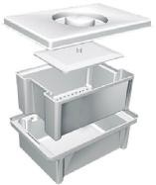
массовых емкостей-контейнеров ЕДПО (рис. 2), состоящих из корпуса, поддона и крышки.

Емкости-контейнеры пред- назначены для дезинфекции, ручной предстерилизацион- ной очистки и химической стерилизации изделий меди- цинского назначения, удобны, функциональны, просты и надежны в работе, пригодны для обработки инструментов практически любой сложно- сти и размеров, защищают персонал от тактильного кон- такта с инструментами и ин- галяционного контакта с рас- творами.
Крышка

Пластина для погружения в раствор легких изделий

Поддон

Корпус

Рис. 2

Источник ультразвуковых колебаний - УЗ-резонатор – закреплен в крышке, а на дно поддона помещен рифленый металлический отра- жатель для улучшения однородности акустического поля и повыше- ния эффективности обработки. Уровень раствора постоянный и дол- жен обеспечивать акустический контакт с излучающей поверхностью (рис. 3).
Излучающая поверхность резонатора
Рис. 3

Таким образом, в установках УЗО-«МЕДЭЛ» ультразвук вводится в раствор сверху, что принципиально отличает их от моек с традици- онным техническим решением и приводит к ряду качественных отли- чий.
Взаимозаменяемость отдельных корпусных деталей ЕДПО и УЗО позволяют привнести в процесс обработки медицинских изделий ряд положительных моментов: улучшить условия и значительно повысить производительность труда, и, что наиболее важно, существенно сни- зить риск инфицирования медперсонала.

Преимущества УЗО-«МЕДЭЛ»
Отметим ряд отличительных особенностей ультразвуковых моек УЗО-«МЕДЭЛ» по сравнению с мойками традиционного типа, обу- словленных введением ультразвука сверху и реализацией УЗО на ба- зе полимерных емкостей-контейнеров.
При ультразвуковой обработке инструментов на дно ванны выпа- дает осадок (загрязнения), который при введении ультразвука сверху

практически не влияет на качество очистки. В традиционных мойках накапливающийся осадок не только снижает эффективность УЗ- воздействия, но и создает вблизи дна некоторое облако из хлопьев продуктов обработки, заставляющее помещать инструменты как мож- но выше, чтобы не снизить качество обработки (рис. 4а).
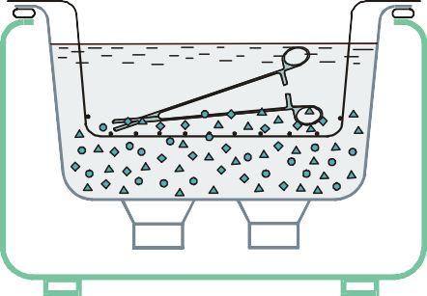
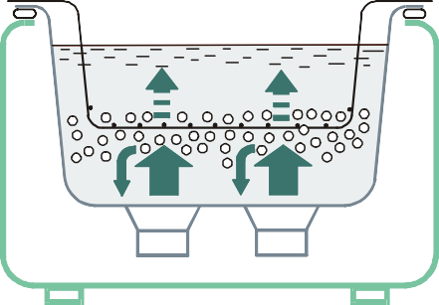
а) Рис. 4 б)
Необходимость размещения инструментария в традиционных мойках в металлических сетках-контейнерах (для мелких инструментов сетки с малым шагом) затрудняет (экранирует) доступ УЗ-волн к объектам об- работки. Вследствие экранирования интенсивность УЗ-колебаний в об- ласти инструментов всегда ниже, чем под сеткой и возникающее здесь кавитационное облако дополнительно препятствует прохождению УЗ- волн (рис. 4б). Все это, как и в первом случае, приводит к необходи- мости неоправданного увеличения подводимой УЗ-мощности. В УЗО-«МЕДЭЛ» инструментарий укладывается непосредственно на от- ражатель (а для УЗО1 в половинку чашки Петри) и ничто не препятству- ет доступу к нему УЗ-колебаний.
Существенным качественным отличием УЗО-«МЕДЭЛ» является практически постоянная нагрузка на излучающую поверхность, которая обусловлена в основном размерами «озвучиваемого» объема. Это об- стоятельство приводит и к постоянству основного параметра УЗ- колебаний – интенсивности излучения. Тогда как в традиционных мойках уровень раствора, а значит объем загрузки, существенным образом влияет на эффективность очистки. Вот почему в ряде руководств по экс- плуатации на эти изделия количество одновременно обрабатываемых инструментов ограничивается одним-двумя слоями.
В отличие от традиционных моек, которые «вынуждены», как мы ви- дим, работать в области повышенных мощностей, установки УЗО-

«МЕДЭЛ» функционируют, обеспечивая ту же эффективность очистки при мощностях в 2-3 раза меньших. И здесь важно подчеркнуть два мо- мента: во-первых, значительно уменьшаются размеры кавитаци- онных пузырьков, что приводит к увеличению их проникающей способ- ности и, следовательно, более качественной очистке – они способны
«пролезть» даже в глухие отверстия, щели сложных шероховатых по- верхностей, ушки игл и т.п. (рис. 5);
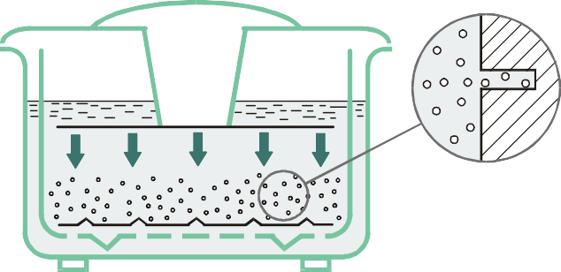
во-вторых, – создается щадящий режим очистки, который не при- водит к порче (затуплению) инструментов.

Рис. 5

Как было отмечено ранее, кавитационные пузырьки играют важную роль в процессе очистки от загрязнений. В установках УЗО-«МЕДЭЛ» облако кавитационных пузырьков перемещается от источника излуче- ния - излучающей поверхности к отражателю (рис. 5), подвергая об- работке поверхности всего массива инструментов и отдавая им всю свою энергию. В мойках традиционного типа энергия кави- тационных пузырьков частично теряется, так как это движение осу- ществляется снизу-вверх и «облако» в результате сосредотачивается в границе раздела раствор-воздух, обеспечивая лишь «бурление» по- верхности раствора, которое многими пользователями воспринимает- ся как эффективность работы УЗ-мойки.

Организация очистки и дезинфекции медицинских инструментов с применением установок УЗО-«МЕДЭЛ» на базе полимерных емкостей- контейнеров ЕДПО и конструктивное расположение источника ультразву- ка в крышке дает еще ряд очевидных преимуществ их перед аналогами:
- позволяет повысить производительность труда за счет возможно- сти реализации поточного (конвейерного) метода обработки и удобно

организовать рабочее место, сосредоточив на нем весь процесс обра- ботки инструментов;
  - обеспечивает возможность УЗ-обработки на любой стадии этапа дезинфекции, совместив с ним собственно этап предстерилизационной очистки;
  - позволяет исключить тактильный контакт с обрабатываемым инст- рументом, начиная с момента его сбора после применения до этапа стерилизации;
  - позволяет экономно расходовать дезинфицирующие и моющие средства.
Ультразвук достаточно широко используется в медицинской практике для диагностики и лечения, однако это, как правило, кратковременное воздействие на организм пациента. При работе с УЗ-мойками обслужи- вающий персонал продолжительное время подвергается подобному воздействию, влияние которого в достаточной степени еще не изучено. В этом плане, существенное снижение подводимой и излучаемой мощ- ности, а также реализация установок УЗО-«МЕДЭЛ» на базе контейне- ров из пластмассы, которая «гасит» ультразвуковые колебания, обеспе- чивают требуемую безопасность персонала.

Рекомендации по организации рабочего места
Наиболее оптимально проблему размещения установок в отделениях ЛПУ могут решить специально созданные для этих целей подставка (рис. 6) и передвижные стеллажи СП3-01 (см. приложение).
Подставка обеспечивает возможность организации компактного ра- бочего места, защиту УЗ-генератора от попадания влаги, удобное рас- положение составных частей установки, органов управления и индика- ции, возможность применения дополнительных емкостей-контейнеров.
Ультразвуковой генератор располагается в верхнем ярусе подставки
(рис. 6). Ножки генератора устанавливаются в отверстия стоек.
Ультразвуковой излучатель укладывается на среднем ярусе подстав- ки. Для того, чтобы раствор, стекающий с излучателя не попадал на по- верхность рабочего места на нижний ярус подставки устанавливается поддон (см. рис. 6).
Размещать подставку на рабочем месте следует таким образом, что- бы не было натяжения кабеля, соединяющего излучатель и генератор, а также сетевого шнура, подсоединяемого к электросети.

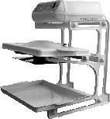
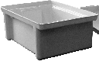
Ультразвуковой генератор
Ультразвуковой излучатель

Подставка

Поддон
Рис. 6
Стеллажи, при необходимости, позволяют легко переместить установ- ку с заполненной емкостью, например, к раковине во время промывки инструмента, при замене раствора, а также во время уборки помещения.
Дополнение установки УЗО-«МЕДЭЛ» соответствующими по объему емкостями-контейнерами и отражателями, полная взаимозаменяемость корпусов, крышек и поддонов позволяют использовать различные вари- анты организации процесса обработки медицинских инструментов и ор- ганизации рабочих мест.
При работе с монофункциональными растворами многократного ис- пользования в одну из емкостей заливается дезинфицирующий раствор, в другую, соответственного объема, - моющий. Прошедшие дезинфек- цию в первой емкости инструменты, вынимаются из неё в перфориро- ванном поддоне, промываются в нем же под проточной водой и опуска- ются в моющий раствор второй емкости. Поддон из которой, переносит- ся в первую ванну, после того, как из него выгрузили продезинфициро- ванные и очищенные инструменты. И т.д.
Рассмотренный вариант позволяет удобно сосредоточить на одном рабочем месте весь процесс обработки инструментов до их стерилиза- ции.
При больших объемах инструментов возможен вариант организации конвейерной обработки изделий (рис. 7), заключающийся в том, что ультразвуковая предстерилизационная очистка проводится в соответст- вующих по объему емкостях (в любом необходимом количестве), путем последовательного переноса на них излучателя ультразвука по мере за- полнения этих емкостей подлежащими обработке инструментами. После

окончания УЗ-обработки в первой емкости, съемная крышка с встроен- ным УЗ-излучателем переносится на другую емкость и процесс УЗ- обработки проводится уже в ней.
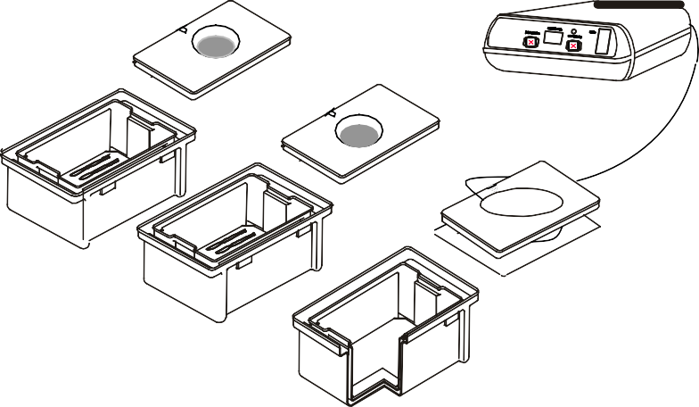
Рис. 7

Такой вариант организации рабочего места целесообразен для ЦСО, где инструменты, поступающие практически со всех отделений, подвер- гают предстерилизационной очистке и стерилизации. Использование ус- тановок УЗО-«МЕДЭЛ» и конвейерного метода УЗ-обработки инструмен- тов позволят резко повысить производительность труда и существенно снизить риск инфицирования обслуживающего персонала.

ПОРЯДОК РАБОТЫ С УСТАНОВКАМИ

Конструктивные отличия установок
Елатомский приборный завод выпускает следующий модельный ряд УЗ моек:
- УЗО1-01 – рабочим объёмом 1 литр;
- УЗО3-01 – рабочим объёмом 3 литра;
- УЗО5-01 – рабочим объёмом 5 литров;
- УЗО10-01 – рабочим объёмом 10 литров.
Состав ультразвуковых установок УЗО-«МЕДЭЛ» схематично пред- ставлен на рис. 8.
В общем случае установка включает:
  - ультразвуковой генератор (УЗ-генератор);

- ультразвуковой излучатель (УЗ-излучатель), вмонтированный в крышку от соответствующего ЕДПО и соединенный с УЗ-генератором коаксиальным кабелем);
- рабочую ванну, представляющую собой корпус с перфорированным поддоном от ЕДПО, на дно которого помещена пластина-отражатель.
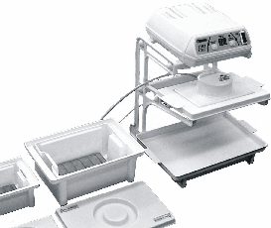
Ультразвуковой генератор

Коаксиальный кабель

Ультразвуковой излучатель

Отражатель

Корпус

Поддон

Рис. 8

Установки УЗО-«МЕДЭЛ» реализованы на базе одно, трех, пяти и де- сятилитровых ЕДПО, однако различаются не только объемом рабочей ванны, но и конструкцией УЗ-излучателей.
В УЗО1, ориентированной на использование в стоматологических ка- бинетах, УЗ-излучатель «максимально приближен» к отражателю, обра- зуя непосредственно под собой зону повышенной интенсивности УЗ- колебаний. Интенсивность колебаний в этой зоне достаточна чтобы «из- влекать» из труднодоступных участков мелких стоматологических инст- рументов (например, из пазов бора, навитых рабочих участков зубных дрильборов) порошкообразные загрязнения от зубной эмали, пломбиро- вочных материалов, тем самым облегчая труд при дальнейшей механи- ческой очистке инструментов. Обработанные ультразвуком загрязнения легко удаляются с помощью ерша или под струей проточной воды. Учи- тывая то обстоятельство, что масса мелких инструментов мала, а интен- сивность УЗ-колебаний повышена, инструменты для обработки реко- мендуется укладывать в чашки Петри диаметром не более 80 мм. В про- тивном случае (без чашки Петри) инструменты будут под действием

ультразвука «скатываться» из зоны с повышенной интенсивностью и эффект обработки может быть не достигнут.
В УЗО3 – излучатель реализован на основе специальной крышки с отверстием, в котором устанавливается УЗ-излучатель от УЗО1 (рис. 9), габаритные размеры специальной крышки совпадают с габаритными размерами крышки от ЕДПО-3-01.

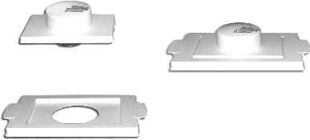
Излучатель УЗО1

Излучатель УЗО3

Крышка от ЕДПО-3-01 с отверстием

Рис. 9

УЗО3 может эффективно использоваться для очистки стоматологиче- ских инструментов в хирургических стоматологических отделениях от крови и других биологических загрязнений.
Конструктивное решение по оформлению излучателя для УЗО3 на основе излучателя УЗО1 (рис. 9) обеспечивается использованием одно- го УЗ-генератора для однолитровой и трехлитровой рабочих ванн. Это позволяет существенно расширить номенклатуру обрабатываемых из- делий на одном рабочем месте.
В УЗО5 и УЗО10, которые можно отнести к мойкам широкого приме- нения, излучатель дополнен специальной излучающей пластиной из не- ржавеющей стали (рис. 10), с помощью которой обеспечивается равно- мерная в объеме ванны интенсивность ультразвукового поля (на уровне 0,3÷0,5 Вт/см²) достаточная для эффективной очистки от водораствори- мых и частично растворимых полярных органических и неорганических соединений (кровь, белок, лекарства и т.п.), твердых и жидких пленок из масел и жиров растительного, минерального и животного происхожде- ния и т.п.

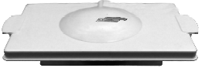
пластина

Рис. 10

Меры безопасности при работе с установками
- К использованию установки приступайте только после ознакомле- ния с настоящим руководством по эксплуатации.

Внимание! Во избежание поражения электрическим током за- прещается:
- подключать установки в сеть, если вилка и розетка несо- вместимы;
- при подключении установок к сети пользоваться переходни- ками бытового назначения.
- При правильной эксплуатации установки она полностью безопасна для пользования как с точки зрения возможности поражения электриче- ским током, так и с точки зрения воздействия ультразвука на организм.
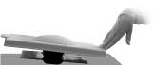
- Оберегайте установку от ударов и контакта с открытым огнем.

  - Не кладите УЗ-излучатель на стол и не надавливайте на край крышки.

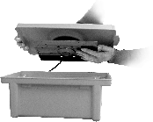
    - Не поднимайте УЗ- излучатель из раствора и не касайтесь излучателя во время процесса обработки.

идет процесс обработки

- Не допускается включать режим обработки на время более 1 мин при наличии звукового сигнала об отсутствии контакта излучающей пла- стины с раствором. Перерыв между такими внештатными включениями должен быть не менее 10 мин.

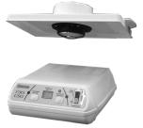
  - Не вставляйте в вентиляционные от- верстия корпуса посторонние предметы. Не допускайте попадания влаги внутрь корпуса генератора.

- Убедитесь в отсутствии механических повреждений кабеля, вилки, сетевого шнура и корпусов ультразвукового генератора и ультразвуково- го излучателя. При наличии этих повреждений пользоваться установ- кой ЗАПРЕЩАЕТСЯ!
- Не допускается перекручивание коаксиального кабеля.
Дополнительная информация:
- Корпус и кнопки генератора выполнены из материалов, не проводя- щих электрический ток и защищают пользователя от контакта с элементами электронной схемы, расположенной внутри корпуса.
- Электронная схема установки такова, что ультразвуковой излучатель не находится под напряжением. Прикосновение к излучателю не приводит к поражению электрическим током даже в процессе обработки.
- Некоторые неудобства при эксплуатации УЗО могут быть связаны с

характерным шумом (шипение, небольшой свист), возникающим во время работы ультразвукового излучателя и являющимся следствием процесса кавитации – главного действующего фактора очистки в ультразвуковой мойке. Для ограждения окружающих от шума рекомендуется эксплуатиро- вать установку в закрытом помещении без присутствия людей. Установка оповещает пользователя об окончании работы громким звуковым сигналом (фрагмент известной мелодии);
- Прикосновение к корпусу рабочей ванны в процессе обработки не опасно, т.к. ультразвуковые колебания, создаваемые излучателем, га- сятся пластмассовым корпусом до безопасного уровня.

Подготовка к работе
- После длительного хранения или транспортирования при темпера- туре ниже 10 °С перед включением выдержите установку в помещении с температурой от +10 °С до +35 °С не менее 4-х часов.
- При необходимости наружные поверхности установки продезинфи- цируйте 3%-ым раствором перекиси водорода с добавлением 0,5% моющего средства типа «Лотос» или 1%-ым раствором хлорамина пу- тем 2-х кратного протирания салфеткой из бязи, смоченной раствором, с интервалом между протираниями 15 мин.
Разрешается дезинфицировать наружные поверхности другими де- зинфицирующими средствами для изделий из пластмассы, металла и резины в соответствии с «Методическими указаниями по дезинфекции, предстерилизационной очистке и стерилизации изделий медицинского назначения №МУ-287-113 от 30.12.1998г.».
Ознакомьтесь с органами управления и индикации (рис. 11).
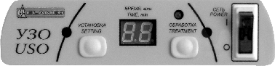
5 4 2
6
3
1

а) передняя панель ультразвукового генератора

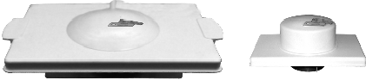
7
8
б) ультразвуковые излучатели для различных УЗО
Рис. 11
1 – Выключатель сети питания, 220-230 В; 2 – Индикатор СЕТЬ;
3 – Кнопка включения ультразвуковой обработки «ОБРАБОТКА»; 4 – Индикатор ультразвуковой обработки;
- – Цифровой индикатор времени, в минутах «ВРЕМЯ»;
- – Кнопка установки продолжительности обработки «УСТАНОВКА»;
- – Индикатор наличия контакта рабочей поверхности излучателя с рас- твором;
- – Символ звуковой сигнализации об отсутствии контакта рабочей по- верхности излучателя с раствором.
Примечания:
а) Цифровой индикатор времени указывает установленное или ос- тавшееся (текущее) до момента окончания обработки время.
б) Помимо своего основного назначения индикаторы 4, 7 и звуковая сигнализация 8 свидетельствуют о работоспособности установки.
Установка и запоминание установленного времени обработки осуще- ствляется следующим образом.
Нажатием и удержанием в нажатом положении кнопки «УСТАНОВКА» 6 (рис. 11а), добейтесь появления на цифровом индикаторе «ВРЕМЯ» 5 требуемой продолжительности обработки, при этом допускается пере- ход показаний цифрового табло «ВРЕМЯ» через ноль. Запись установ- ленной продолжительности обработки в долговременную энергонезави- симую память УЗ-генератора осуществляется нажатием на кнопку «ОБ- РАБОТКА».

Сборка подставки
Для организации удобного рабочего места, на котором просто поль- зоваться органами управления УЗ-генератора, манипулировать излуча-

телем и поддоном рабочей ванны УЗО, заводом изготовителем выпус- кается специальная подставка.
Комплектность подставки (рис. 12):
- стойка №1(опорная) – 2 шт.
- стойка №2 – 2 шт.
- стойка №3 – 4 шт.
- поддон (на рис. 13 условно не показан) – 1 шт.
- колпачок – 12 шт.
- винт-саморез – 12 шт.
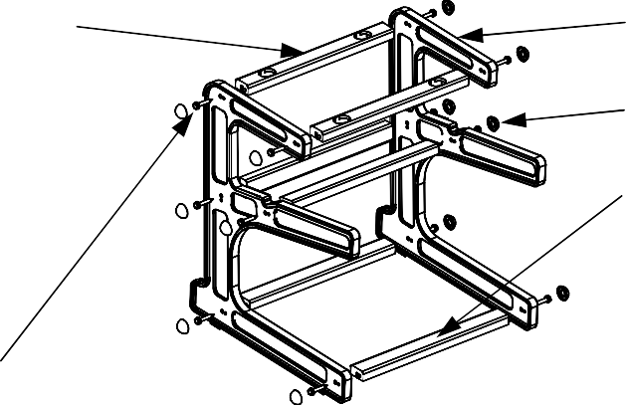
Габаритные размеры подставки (с поддоном) не более 360х425х395 мм Масса подставки не более 1,3 кг

Стойка №2
Стойка №1 (опорная)

Колпачок

Стойка №3

Винт-саморез Рис. 12

Сборка подставки производится в следующей последовательности:
- К опорным стойкам (стойка №1) сначала в ее нижней части, затем в средней части присоединить винтами-саморезами по две стойки (стойка
№3) без затягивания винтов (Рис.13 а,б).
- Установить полусобранную конструкцию на жесткую горизонталь- ную поверхность, обеспечить ее устойчивое положение одновременным нажатием на верхние части опорных стоек и затянуть винты с помощью рожкового ключа.
- Присоединить к опорным стойкам стойки №2 (Рис.13 в). Винты за- тянуть ключом.
- Одеть колпачки на половинки винтов-саморезов.

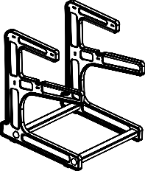
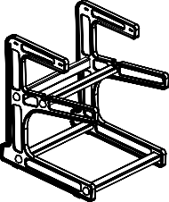
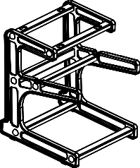
а) б)
в)

Рис. 13

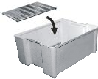
Порядок работы

Поместите отражатель на дно под- дона (Рис. 14).
1

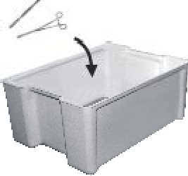
Рис. 14

Уложите в поддон на отражатель инструменты, таким образом, чтобы к ним обеспечивался свободный доступ раствора (инструменты не должны касаться ультразвукового излучателя) (Рис. 15).
2

Рис. 15
  - Разъемные изделия должны быть в разобранном виде, а ин- струменты, имеющие замковые части, должны быть раскрыты- ми.

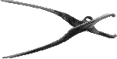
Неправильно Правильно
Замковые части инструментов верхнего ряда должны быть расположены со сдвигом по отношению к замковым частям ин- струментов нижнего ряда.

- Мелкие стоматологические инструменты (боры, дрильборы и т. п.) помещают в один слой в одну из половинок чашки Петри и устанавливают в центр поддона на отражатель.
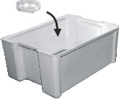
Чашка Петри

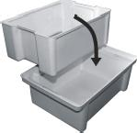
3 Опустите поддон с инструмента- ми в корпус (Рис. 16).

Рис. 16

Уровень раствора
4

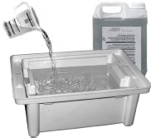
Рис. 17

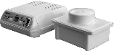
УЗО1

Залейте инструменты моющим или моющее-дезинфицирующим рас- твором до отметки, находящейся на внутренней боковой поверхности поддона (Рис. 17).

5 Установите УЗ-излучатель в рабо- чее положение (Рис. 18).

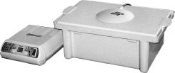
УЗО5
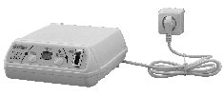
Рис.18

Рис.19
6 Подключите ультразвуковой гене- ратор к электрической сети и вклю- чите его выключателем сетевого питания. При этом загорается инди- катор СЕТЬ, а на цифровом инди- каторе «ВРЕМЯ» отображается за- ранее установленная продолжи- тельность или продолжительность предыдущей обработки. При необ- ходимости может быть установлена новая продолжительность обработ- ки (см. раздел «Подготовка к рабо- те», стр. 17).

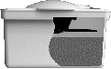
Нажатием на кнопку «ОБРАБОТКА» 3 включите режим ультра- звуковой обработки инструментов, при этом должен загореться инди- катор ультразвуковой обработки 4.
7

Сразу же обратите внимание на состояние сигнализации о наличии контакта рабочей поверхности излу- чателя с раствором 7, которая име- ется на ультразвуковом излучателе (Рис. 11б). Если индикатор горит и звуковая сигнализация отсутствует – уровень раствора в норме.

Недостаточный уровень раствора

Рис. 20

Если уровень раствора недостаточен, начинает мигать индикатор и включается звуковая сигнализация (прерывистый тональный сигнал).
В этом случае необходимо:
- выключить ультразвуковой генератор нажатием кнопки выключа- теля СЕТЬ;
- снять УЗ-излучатель;
- долить моющий раствор до отметки находящейся на внутренней боковой поверхности поддона, рис.17;
- установить УЗ-излучатель в рабочее положение, рис.18;
- включить ультразвуковой генератор нажатием кнопки выключателя СЕТЬ, рис.19;
- включить режим ультразвуковой обработки нажатием на кнопку
«ОБРАБОТКА», рис.11.
В процессе обработки на цифровом индикаторе «ВРЕМЯ» отобра- жается время, оставшееся до момента окончания обработки.
По окончании режима обработки индикатор «ОБРАБОТКА» гаснет, а на цифровом индикаторе «ВРЕМЯ» отображается ранее установ- ленное время обработки. Кроме того, для оповещения обслуживаю- щего персонала об окончании режима обработки предусмотрена зву- ковая сигнализация (фрагмент известной мелодии).

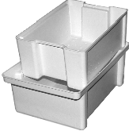
Выключите ультразвуковой генератор, снимите УЗ-излучатель с емкости- контейнера и установите поддон с ин- струментами в выемки в верхней части корпуса для стекания раствора (Рис. 21).
8

Рис. 21

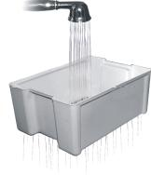
Ополосните инструменты в течение 3 мин под проточной водой, а затем в дистиллированной – в течение 0,5 мин. После споласкивания инструмен- ты подсушите в сушильном шкафу до исчезновения влаги (Рис. 22).
9

Рис. 22

Оставшийся в корпусе моющий раствор можно использовать для ультразвуковой обработки следующей партии инструментов (при усло- вии многократности его применения и отсутствии признаков изменения внешнего вида: помутнение, изменение цвета, выпадение осадка и т.д.). В связи с тем, что ультразвуковое воздействие не влияет на рабочие свойства моющего раствора, его замену рекомендуется проводить в со- ответствии с «Методическими рекомендациями по дезинфекции, пред- стерилизационной очистке и стерилизации изделий медицинского на- значения» № МУ-287-113 от 30.12.98 г. или другими нормативными до- кументами, утвержденными МЗ РФ.
Примечание. При выключенном режиме ОБРАБОТКА (индикатор ОБРАБОТКА не горит) напряжение питания с ультразвукового излу- чателя снимается полностью.

Некоторые приемы повышения эффективности очистки
На этапе дезинфекционной выдержки непродолжительная ультра- звуковая обработка в начале дезинфекции (2-3 мин для УЗО5 и УЗО10 и 1-2 мин для УЗО1 и УЗО3) обеспечивает смачивание труднодоступных поверхностей (например, протяженные узкие каналы) и принудительную диффузию раствора внутрь загрязнений.
Наиболее опасным «загрязнителем» является кровь, которая может сохранить свои инфицирующие свойства даже после стерилизации. Ее гарантированно надо удалить со всех обрабатываемых поверхностей, ка- кими бы сложными они не были. Кровь же, вступая в химическую реакцию с дезраствором (в особенности, содержащим перекись водорода), может выделять кислород и, если скрытая кровь находится в узком канале, то выделившийся кислород создает в нем газовую пробку, которая препятст- вует попаданию дезинфектанта. Кратковременное возбуждение ультра- звуком за счет создания в растворе избыточного давления активизирует процессы капиллярного течения и диффузии. Предварительная ультра- звуковая обработка в моюще-дезинфицирующем растворе стимулирует процесс дезинфекции инструментов. Ультразвук способствует «разбуха- нию» и разрушению загрязнений, ослаблению механических связей внут- ри них и с поверхностями инструментов, обеспечивает более быстрый доступ к обрабатываемым поверхностям дезинфицирующих средств. Предстерилизационная ультразвуковая очистка, проводимая по оконча- нии процесса дезинфекции, проходит гораздо эффективнее в случае, ес- ли проводилась предварительная ультразвуковая обработка - уже «ос- лабленные» загрязнения начинают интенсивно удаляться за счет кавита- ционного воздействия и микропотоков.
При выполнении предстерилизационной очистки в том же растворе, что и дезинфекция, этот прием позволяет за время дезинфекции, предпи- санное методическим указанием на средство, обеспечить как полное обеззараживание инструментов, так и их качественную очистку.
Предварительная УЗ-обработка перед дезинфекцией оказывается практически незаменимой при использовании дезинфицирующих средств, обладающих способностью фиксировать органические загрязнения на по- верхностях и в каналах инструментов (такие, как анолиты, альдегидо и спиртосодержащие растворы). Поэтому МУ-287-113 «Методические ука- зания по дезинфекции, предстерилизационной очистке и стерилизации изделий медицинского назначения» предписывают до дезинфекции ин- струментов выполнять предварительную отмывку их от видимых загряз- нений ручным способом.

Эту трудоемкую и опасную работу успешно выполнят ультразвуковые мойки УЗО-«МЕДЭЛ».

Примечания:
- При проведении предварительной очистки в моющем растворе не рекомендуется снимать УЗ-излучатель с емкости до окончания процесса дезинфекции. Это обусловлено тем, что поверхность рабочей части УЗ- излучателя после контакта с раствором сама может стать носителем опасных инфекций.
- При предварительной УЗ-обработке в моющем растворе утилиза- цию моющего раствора, а также дезинфекцию корпуса емкости, в которой осуществлялась предварительная ультразвуковая отмывка, необходимо производить с соблюдением противоэпидемических мер.

Использование моющих и моюще-дезинфицирующих средств
Одной из особенностей установок УЗО-«МЕДЭЛ» являются сравни- тельно небольшие уровни УЗ-воздействия, которые помимо щадящего режима, создаваемого для обрабатываемых изделий, не оказывают влияния на дезинфицирующую активность (живучесть) растворов. В этом плане никаких ограничений на применение моющих и моюще- дезинфицирующих средств нет.

Возможные причины получения положительных азопирамовых и амидопириновых проб
Выходные параметры и надежность работы установок УЗО-«МЕДЭЛ», гарантируют высокое качество обработки изделий медицинского назначе- ния.
Появление положительных азопирамовых или амидопириновых проб может быть обусловлено только двумя причинами:
  - установка потеряла свою работоспособность, причем наибо- лее вероятно из-за невыполнения правил ее эксплуатации;
  - обслуживающим персоналом не соблюдаются общепринятые, от- работанные в процессе многолетнего опыта правила обработки инст- рументов, изложенные в соответствующих Методических указаниях.

Для оценки работоспособности установки необходимо:
  - убедиться в наличии индикации – «Обработка» на лицевой панели УЗ-генератора и «Номинальный уровень раствора» на крышке УЗ- излучателя, при рабочем положении излучателя и включенном ре- жиме «Обработка»;

- проверить уровень интенсивности УЗ-излучения, обеспечиваю- щего образование кавитационных пузырьков по наличию разрушения фольги (фольга алюминиевая пищевая). Для этого необходимо выпол- нить следующие действия:

- на дно поддона поместить отражатель, с наложенной на него фольгой. Фольгу следует накладывать на влажный отражатель. Разглаживать фольгу на отражателе нельзя, поскольку при этом из-под нее удаляется тонкий слой воды, а от этого зависит ха- рактер воздействия ультразвука. Подвернуть фольгу под отра- жатель по коротким сторонам, вдоль длинных сторон - обрезать. Это делается для того, чтобы при погружении отражателя в воду воздух из-под фольги беспрепятственно выходил.
- включить УЗ-генератор и через две минуты работы проконтролиро- вать состояние фольги. На фольге должны быть разрушения в не- скольких местах. Если разрушений нет – это свидетельствует о нерабо- тоспособности установки.
- при работоспособной установке наиболее вероятной причиной поло- жительных проб остается, все-таки, несоблюдение нормативных пра- вил обработки инструментов.
Отсутствие должного качества обработки может иметь место в тех случаях, когда при использовании фиксирующих дезрастворов до дезин- фекции не была проведена работа по предварительной очистке инстру- ментов от белковых загрязнений (см. п. 2.7 №МУ-287-113). Или, когда не была проведена предварительная очистка использованных инструментов, и в последующем они хранились в сухом виде, вне дезинфектанта.

ТЕХНИЧЕСКИЕ ХАРАКТЕРИСТИКИ
- Установки работают от электросети переменного тока частотой 50 Гц, напряжением, 220 (-10%; +10%) В или 230 (-10%; +6%) В.
- Электрическая мощность, потребляемая установками, не более 200 ВА.

- Рабочая ультразвуковая частота – 22+1,7
−1,6
кГц.

- Диапазон излучаемой акустической мощности от 75 Вт до 110 Вт.
- Диапазон устанавливаемых временных интервалов обработки от 1 до 20 мин для изд. УЗО5-01, УЗО10-01 и от 1 до 10 мин для изд. УЗО1- 01, УЗО3-01, интервал установки - 1 мин, относительное отклонение от установленного значения не более ± 5%.
- Запоминание установленного времени обработки при выключенном состоянии установки в течение не менее 48 ч.

  - Индикация состояний:
    - включение сети;
    - режим обработки;
    - наличие контакта рабочей части УЗ-излучателя с раствором;
    - установленного и оставшегося времени обработки.
  - Звуковая сигнализация состояний:
    - отсутствие контакта рабочей части УЗ-излучателя с раствором;
    - окончание времени обработки.
  - Условия эксплуатации установок:
    - температура окружающего воздуха от +10 °С до +35 °С;
    - относительная влажность воздуха до 80% при температуре +25 °С.
  - Габаритные размеры установок с учетом использования рекомендуе- мой подставки и установки рабочей ванны перед подставкой – не бо- лее:
- для УЗО1-01-«МЕДЭЛ» - 360х550х500 мм;
- для УЗО3-01-«МЕДЭЛ» - 360х600х500 мм;
- для УЗО5-01-«МЕДЭЛ» - 450х650х500 мм;
- для УЗО10-01-«МЕДЭЛ» - 550х750х500 мм.
Масса не более 10 кг.
  - Средний срок службы не менее 5 лет.
  - Наружные поверхности составных частей установок должны быть ус- тойчивы к дезинфекции химическим методом по МУ-287-113: 3%-ым раствором перекиси водорода по ГОСТ 177 или 5%-ым раствором хлорамина по ТУ6-01-4689387-16.

КОМПЛЕКТНОСТЬ
Наименование составляющих частей | Количество в изделии
 | УЗО1 | УЗО3 | УЗО5 | УЗО10 | УЗО (1+3)
Ультразвуковой генератор Ультразвуковой излучатель Рабочая ванна в составе:  корпус изд. ЕДПО-1-01, поддон изд. ЕДПО-1-01, крышка изд. ЕДПО-1-01, отражатель для УЗО1  Рабочая ванна в составе:  корпус изд. ЕДПО-3-01, поддон изд. ЕДПО-3-01, крышка изд. ЕДПО-3-01, отражатель для УЗО3  Рабочая ванна в составе:  корпус изд. ЕДПО-5-01, поддон изд. ЕДПО-5-01, крышка изд. ЕДПО-5-01, отражатель для УЗО5  Рабочая ванна в составе:  корпус изд. ЕДПО-10-01, поддон изд. ЕДПО-10- | 1  1  1  -  -  - | 1  1  - 1  -  - | 1  1  -  - 1  - | 1  1  -  -  - 1 | 1  1  1  1  -  -

01, крышка изд. ЕДПО-10-01, отражатель для | 1  1  +  -  -  -  +  -  -  -  + | 1  1  -  +  -  -  -  +  -  -  - | - 1  -  -  +  -  -  -  +  -  - | - 1  -  -  -  +  -  -  -  +  - | 1  1  +  +  -  -  +  +  -  -  +
УЗО10
Крышка с отверстием
Дополнительные принадлежности
Подставка
ЕДПО-1-01*
ЕДПО-3-01*
ЕДПО-5-01*
ЕДПО-10-01*
Отражатель для УЗО1*
Отражатель для УЗО3*
Отражатель для УЗО5*
Отражатель для УЗО10*
Комплект фиксаторов (4 шт.)**
Примечание: * Количество соответствующих емкостей ЕДПО и отра- жателей при заказе определяется требованиями по организации рабочего места.
** Комплект фиксаторов для закрепления чашки Петри в центре поддона УЗО1.

МАРКИРОВКА
На установке нанесены следующие обозначения: “Изделие класса II”.
Знак, указывающий на то, что изделие по электробезопас- ности соответствует классу II по ГОСТ Р 50267.0-92 (МЭК 601-1-88);
!

“Внимание, обратитесь к эксплуатационным документам”;

ТЕХНИЧЕСКОЕ ОБСЛУЖИВАНИЕ
- Техническое обслуживание осуществляется персоналом, эксплуа- тирующим установку.
Порядок технического обслуживания указан в таблице.
Наименование работы | Периодичность
- Профилактический осмотр установки.  - Очистка от пыли и грязи. | Не реже одного раза в три месяца.  По мере необходимости.
- Текущий ремонт установки осуществляется по договору между по- требителем и предприятием-изготовителем или его представительством после технического освидетельствования представителями изготовите- ля характера и степени его неисправности.
- По окончании ремонта установка передается пользователю с уста- новлением гарантийного срока, начало которого исчисляется с момента её передачи.

